2022年北京科技大学顺德研究生院
信息与通信工程、电子信息、计算机科学与技术、计算机技术专业水平线上测试要求及注意事项
各位考生：
2022年北京科技大学计算机与通信工程学院硕士研究生招生复试采用网络远程复试的方式进行。其中综合素质考核与外语水平考核采用远程网络视频面试的形式，拟采用中国移动“云考场”（主系统）和“腾讯视频会议”软件（备用系统），每位考生的面试时间一般为 15-20 分钟（含外国语听力及口语测试）。“云考场”和“腾讯视频会议”软件的使用说明请登录我校研究生招生信息网查看《北京科技大学2022年硕士研究生网络远程复试要求及注意事项》。专业水平测试采用线上机试，现将有关事宜通知如下：
一、适用对象：
所有参加2022年计算机与通信工程学院硕士研究生招生考试复试的考生。
二、参加复试考生扫码进群

三、计算机与网络准备工作
（1）提前准备一台能够访问互联网的Windows操作系统计算机（不支持非Windows系统），
（2）提前安装 Chrome浏览器。
2、考试流程
（1）考试平台测试
学院将组织2次专业水平测试，分别是：2022年3月20日上午、2022年3月21日上午，考试平台具体网址会在复试微信群中公布，考生登录考试平台完成一套程序设计模拟考试题。
（2）正式考试
正式考试分为两场：专业综合考试和程序设计能力考试；
考试时间：
第一场 程序设计能力考试 3月23日13:30-15:00
第二场 专业综合考试 3月23日15:10-16:40
3、考试系统使用流程
（1）登录系统
使用Chrome浏览器访问考试系统，输入账号和密码登录系统。
账号：考号
默认密码：身份证后6位
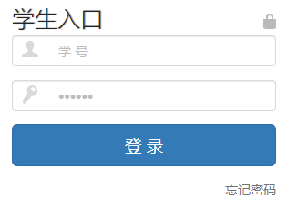
图1 登录界面
（2）开始考试
点击当前正在进行的考试名称（如图2所示的XXX专业-XXX考试）进入考试。
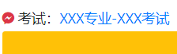
图2 考试信息示意图
（4）答题
答题过程务必遵守以下规定：
①在线考试不能更换电脑，一旦用某一台电脑登录考试系统开始考试，系统会自动将登录账号和电脑绑定，直到考试结束。一旦退出考试系统，视为提交考卷。如果系统检测到已退出系统的账号尝试用新的电脑登录，则视为作弊行为，取消考试资格。
②如因停电、电脑死机特殊情况中断考试的，要及时向监考教师反馈。监考教师确认情况属实后，恢复考试系统登录权限。
（5）交卷
考试系统会自动保存答题数据，如需提前交卷，直接退出系统即可。
3、程序设计能力考试说明
程序设计能力考试允许使用C、C++、Java、C#四种编程语言的任意一种。
程序设计题考试界面如图3所示。考生在本地电脑上编写程序，选择编程语言，点击“选择文件”选中本地的程序文件，点击“提交”完成答题。提交后，系统会反馈是否编译成功、编译错误等程序编译信息（注：系统不会反馈程序评测结果）。
提醒：请提前安装好自己常用的程序开发环境。
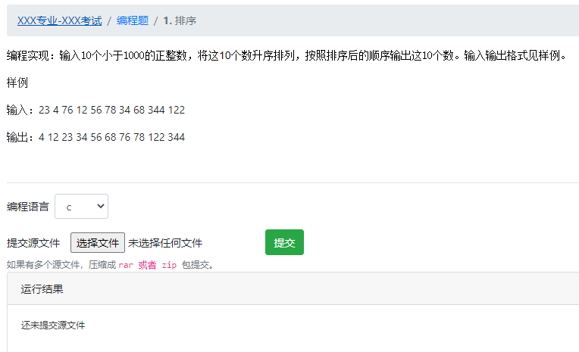
图3 程序设计题考试界面

顺德研究生院
2022年3月18日

